Les principaux acteurs de la grève

Manuel 1ère bac pro, Nathan technique, 2010

Doc. 1
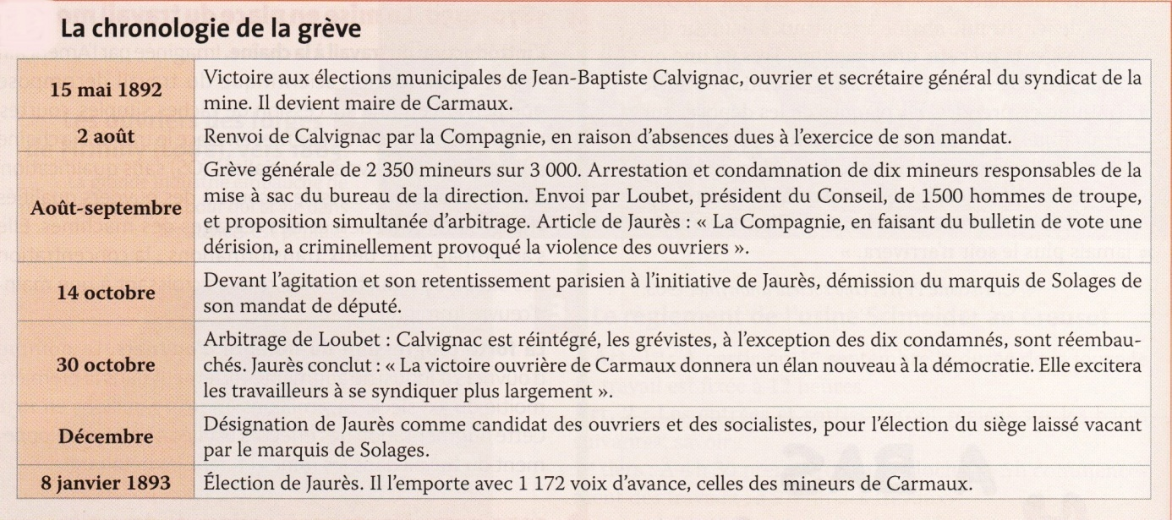
Manuel 1ère et Terminale bac pro, Nathan technique, 2014.

Doc. 2

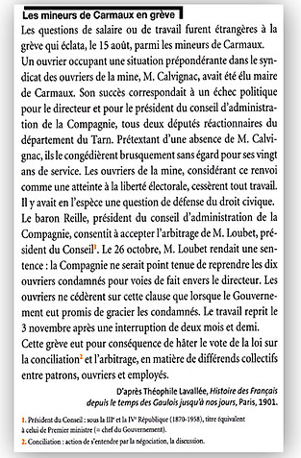

Doc. 3
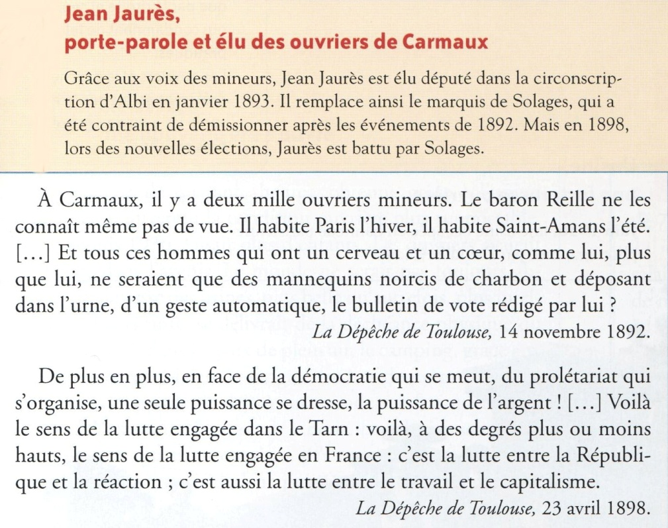
Doc. 4

« Nous aussi nous défendons un principe, et c’est pour cela que nous résistons. […] Il faut que cette question soit tranchée une fois pour toutes. Il est nécessaire que tous ceux qui ont en France 5, 10, 500, ou 3000 ouvriers à conduire soient désormais fixés sur la question de savoir s’ils sont maîtres chez eux ou s’ils doivent être exposés au désordre, à la ruine, à la déconsidération chaque fois que cela plaira à un agitateur socialiste ou à un syndicat. »

Extrait d’une interview du Baron Reille, Le Figaro, 10 octobre 1892.

Doc. 5
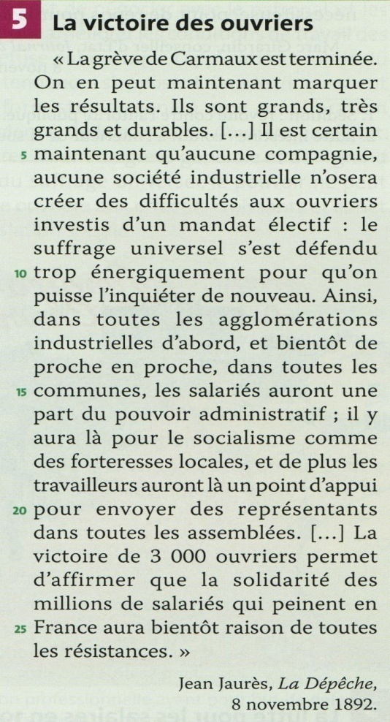

Doc.6 - Planches de Jaurès, BD, Glénat, Fayard, 2014.
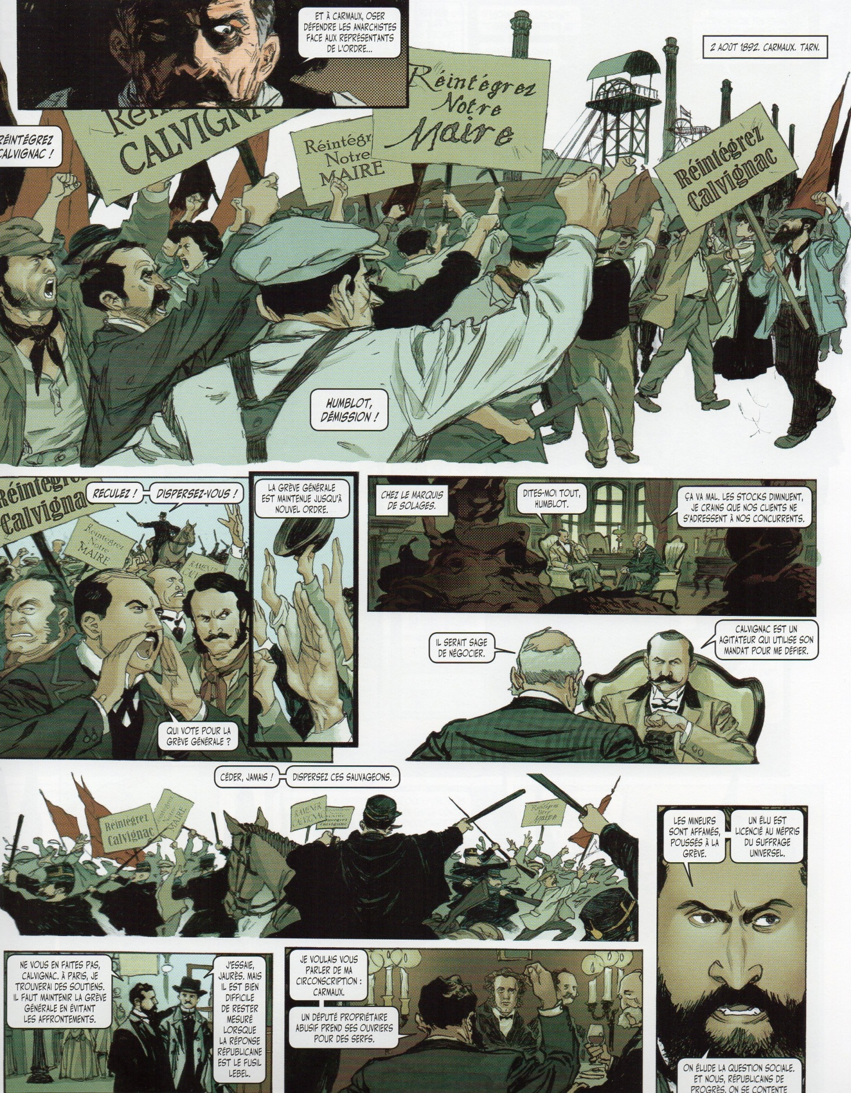
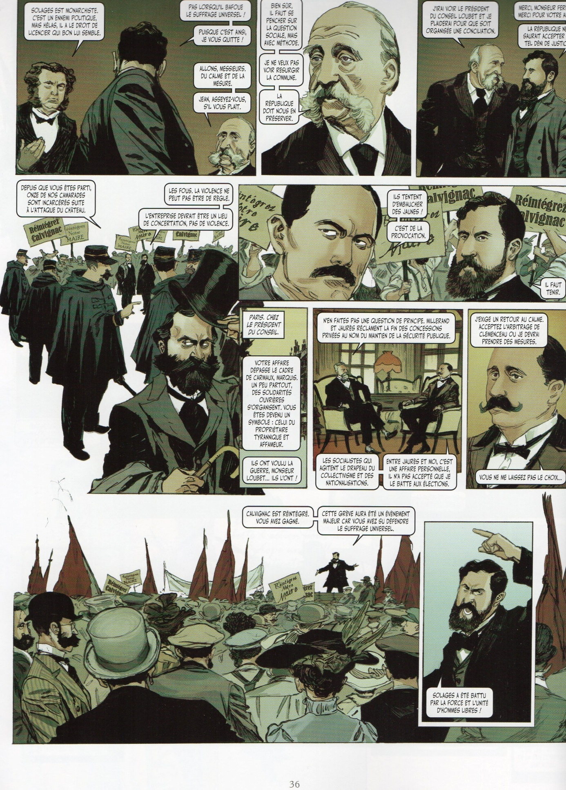
+ Visionnage possible du début du film « La naissance d’un géant » de Jean Daniel Verhaeghe, 2005.

